Thẻ 1

**Mobile Phone Sales Management**

**Use Case Specifications**

**Project Code: MPSM**

**Document Code: SRS_MPSM_WEBAPP_MasterPage _v0.1**

**Ha Noi**

**MỤC LỤC**

**LỜI MỞ ĐẦU 5**

**NHẬN XÉT CỦA MENTOR 6**

**Chương 1 – Giới thiệu 7**

Lời Giới Thiệu 7

Yêu Cầu Chung 7

Chức Năng 7

1. Quản Lý Người Dùng 7

Dành cho ADMIN: 7

Dành cho NO_USER (Người chưa đăng nhập): 8

Dành cho Customer (Người đã đăng nhập): 8

2. Quản Lý Sản Phẩm 8

Dành cho ADMIN: 8

Dành cho Customer: 8

3. Giỏ Hàng và Thanh Toán 8

4. Tài Khoản Người Dùng 8

5. Đánh Giá và Bình Luận Sản Phẩm 8

6. Quản Lý Đơn Hàng 9

7. Quản Lý Thương Hiệu 9

8. Báo Cáo và Thống Kê 9

9. Hỗ Trợ Khách Hàng 9

**Chương 2 – Phân tích và xác định yêu cầu 10**

2.1 - Business Essence 10

2.2 - Sơ đồ Use Case 10

2.2.1 - Sơ đồ Use Case tổng quát 10

2.2.2 - Sơ đồ Use Case chức năng Quản lý người dùng 11

2.2.3 - Sơ đồ Use Case chức năng Quản lý sản phẩm 11

2.3 - Specific Requirements 12

2.3.1 UC01: Đăng nhập 12

2.3.2 UC02: Đổi Mật Khẩu 13

2.3.3 UC03: Quên Mật Khẩu 14

2.3.4 UC04: Tìm Kiếm Người Dùng 15

2.3.5 UC05: Phân Trang Người Dùng 15

2.3.6 UC6: Quản lý người dùng 16

2.3.7 UC7: Thêm mới người dùng 17

2.3.8 UC8: Chỉnh sửa người dùng 18

2.3.9 UC9: Xóa người dùng 19

2.3.10 UC10: Lọc Người Dùng Không Hoạt Động 19

2.3.11 UC11: Phân Quyền Người Dùng 20

2.3.12 UC12: Đăng Ký Người Dùng 21

2.3.13 UC13: Quản lý thương hiệu 22

2.3.14 UC14: Quản lý sản phẩm 23

2.3.15 UC15: Quản lý giỏ hàng 25

2.3.16 UC16: Thanh toán 26

2.3.17 UC17: Đánh giá sản phẩm 27

2.3.18 UC18: Xem lịch sử mua hàng 27

2.3.19 UC19: Danh sách sản phẩm trong trang chủ 28

2.3.20 UC20: Danh sách sản phẩm trong Sản phẩm 30

2.3.21 UC21: Xem chi tiết sản phẩm 31

2.3.22 UC22: Sắp xếp sản phẩm 32

2.3.23 UC23: Lọc sản phẩm 33

2.3.24 UC24: Thêm thương hiệu 34

2.3.25 UC25: Chỉnh Sửa thương hiệu 36

2.3.26 UC26: Xóa thương hiệu 37

2.3.27 UC27: Tìm kiếm thương hiệu 37

2.3.28 UC28: Thêm Sản phẩm 38

2.3.29 UC29: Sửa Sản phẩm 39

2.3.30 UC30: Xóa Sản phẩm 40

2.3.31 UC31: Xóa Sản phẩm 40

2.4 Các yêu cầu phi chức năng 41

2.4.1. Hiệu suất (Performance) 41

2.4.2. Bảo mật (Security) 41

2.4.3. Khả năng mở rộng (Scalability) 42

2.4.4. Tính sẵn sàng (Availability) 42

2.4.5. Tính tương thích (Compatibility) 43

2.4.6. Tính dễ sử dụng (Usability) 43

2.4.7. Tính khả chuyển (Portability) 44

2.4.8. Tính duy trì (Maintainability) 44

2.4.9. Tính kiểm tra được (Testability) 44

2.4.10. Tính đa ngôn ngữ (Localization) 45

**Chương 3 – Thiết kế kiến trúc và tổ chức CODE 46**

**Chương 4 – Thiết kế cơ sở dữ liệu 47**

**Chương 5 – Thiết kế giao diện 48**

**Chương 6 - Kiểm thử 49**

Kiểm thử đơn vị 49

Kiểm thử hệ thống 49

**Chương 7 – Hướng dẫn cài đặt và sử dụng 50**

Hướng dẫn cài đặt 50

Hướng dẫn sử dụng 50

**KẾT LUẬN 51**

Kết quả đạt được 51

Hướng phát triển 51

**PHỤ LỤC 52**

**TÀI LIỆU THAM KHẢO 53**

# **LỜI MỞ ĐẦU**

Trong thời đại công nghệ số phát triển mạnh mẽ, việc ứng dụng công nghệ vào các hoạt động thương mại điện tử không còn là điều xa lạ. Trong đó, ngành bán lẻ điện thoại di động ngày càng trở nên sôi động và phát triển mạnh mẽ nhờ vào sự tiện lợi và nhanh chóng mà thương mại điện tử mang lại. Với sự phát triển nhanh chóng của thị trường di động, nhu cầu tìm kiếm và mua sắm điện thoại ngày càng gia tăng, đặc biệt là trên các nền tảng trực tuyến.

Chính vì vậy, việc xây dựng một hệ thống bán điện thoại di động trực tuyến không chỉ giúp tiết kiệm thời gian và chi phí cho người tiêu dùng mà còn mở ra cơ hội lớn cho các doanh nghiệp trong việc nâng cao trải nghiệm người dùng, tối ưu hóa quy trình bán hàng và quản lý kho hàng. Tuy nhiên, để thành công trong môi trường cạnh tranh này, một hệ thống bán điện thoại không chỉ cần đảm bảo các yếu tố về giao diện đẹp, dễ sử dụng mà còn phải đảm bảo các yêu cầu về hiệu suất, bảo mật, khả năng mở rộng và tính năng quản lý linh hoạt.

Đề tài **"Xây dựng hệ thống bán điện thoại di động"** sẽ đi sâu vào việc nghiên cứu, phát triển và triển khai một nền tảng thương mại điện tử chuyên biệt dành cho việc bán các sản phẩm điện thoại di động. Mục tiêu của hệ thống là cung cấp một giải pháp bán hàng tiện lợi, nhanh chóng, an toàn và dễ dàng sử dụng cho người tiêu dùng, đồng thời giúp các doanh nghiệp có thể tối ưu hóa quy trình bán hàng và quản lý sản phẩm, đơn hàng một cách hiệu quả.

# **NHẬN XÉT CỦA MENTOR**

………………………………………………………………………………………………………………………………………………………………………………………………………………………………………………………………………………………………………………………………………………………………………………………………………………………………………………………………………………………………………………………………………………………………………………………………………………………………………………………………………………………………………………………………………………………………………………………………………………………………………………………………………………………………………………………………………………………………………………………………………………………………………………………………………………………………………………………………………………………………………………………………………………………………………………………………………………………………………………………………………………………………………………………………………………………………………………………………………………………………………………………………………………………………………………………………………………………………………………………………………………………………………………………………………………………………………………………………………………………………………………………………………………………………………………………………………………………………………………………………………………………………………………………………………………………………………………………………………………………………………………………………………………………………………………………………………………………………………………………………………………………………………………………………………………………………………………………………………………………………………………………………………………………………………………………………………………………………………………………………………………………………………………………………………………………………………………………………………………………………………………………………………………………………………………………………………………………………………………………………………………………………………………………………………………………………………………………………………………………………………………………………………

# **Chương 1 – Giới thiệu**

## Lời Giới Thiệu

Dự án "Bán điện thoại di động" nhằm xây dựng một hệ thống thương mại điện tử, tập trung vào việc cung cấp các dịch vụ một cách thân thiện và an toàn cho người sử dụng. Hệ thống này được thiết kế với giao diện đẹp mắt, đáp ứng tốt trên nhiều thiết bị như di động, máy tính bàn, đảm bảo khả năng bán hàng và quản lý hiệu quả. Dự án sử dụng những công nghệ hiện đại như **ASP.NET API** để xây dựng backend và **Angular** cho frontend, kèm theo đó là Bootstrap Framework để tối ưu hoá giao diện.

## Yêu Cầu Chung

1. Hỗ trợ tối thiểu 3 nhóm người dùng (ROLE):
   * Người chưa đăng nhập: Chỉ xem sản phẩm, không có quyền tương tác.
   * Người dùng (đã đăng nhập): Thực hiện các chức năng như mua hàng, thanh toán.
   * ADMIN: Quản trị tất cả người dùng, sản phẩm, đơn hàng.
2. Mật khẩu người dùng phải được mã hoá trước khi lưu.
3. Giao diện được thiết kế bằng Bootstrap CSS Framework, có thể sử dụng template dựa trên Bootstrap như "Ace Bootstrap Admin Template".
4. Công nghệ sử dụng:
   * ASP.NET API: Xây dựng backend.
   * Angular: Xây dựng giao diện frontend.
   * Biểu đồ: Thư viện JavaScript như Chart.js hoặc D3.js.

## Chức Năng

### 1. Quản Lý Người Dùng

#### **Dành cho ADMIN:**

* Thực hiện đầy đủ các chức năng như người dùng.
* Tìm kiếm người dùng qua số điện thoại hoặc email.
* Quản lý quyền ROLE của người dùng.
* Phân trang danh sách người dùng (nếu lớn hơn 20 người).
* Hiển thị thời gian đăng nhập gần nhất.
* Lọc danh sách người dùng không hoạt động trong thời gian chọn.
* Gửi email mời tham gia hệ thống.
* Xuất danh sách người dùng ra Excel.

#### **Dành cho NO_USER (Người chưa đăng nhập):**

* Đăng ký tài khoản.

#### **Dành cho Customer (Người đã đăng nhập):**

* Đăng nhập, thay đổi mật khẩu.
* Lấy lại mật khẩu qua email.
* Đăng nhập qua Facebook, Google.

### 2. Quản Lý Sản Phẩm

#### **Dành cho ADMIN:**

* Quản lý thương hiệu.
* Quản lý danh sách sản phẩm điện thoại.

#### **Dành cho Customer:**

* Hiển thị danh sách sản phẩm có hình ảnh, thông tin chi tiết.
* Tìm kiếm, lọc và sắp xếp sản phẩm theo tiêu chí như hãng, giá, tính năng.
* Xem các khuyến mãi, sản phẩm mới.

### 3. Giỏ Hàng và Thanh Toán

* Thêm, chỉnh sửa, xoá sản phẩm trong giỏ hàng.
* Cung cấp giao diện thanh toán an toàn, hỗ trợ nhiều phương thức thanh toán.

### 4. Tài Khoản Người Dùng

* Đăng ký, đăng nhập.
* Lưu trữ thông tin cá nhân, lịch sử mua

### 5. Đánh Giá và Bình Luận Sản Phẩm

* **Dành cho Customer:**
  + Người dùng có thể đánh giá sản phẩm bằng sao và để lại bình luận.
  + Xem đánh giá từ các khách hàng khác để tham khảo trước khi quyết định mua hàng.
  + Hệ thống tự động kiểm duyệt nội dung bình luận để đảm bảo tính phù hợp.
* **Dành cho ADMIN:**
  + Quản lý danh sách đánh giá và bình luận.
  + Xoá hoặc ẩn các bình luận không phù hợp.

### 6. Quản Lý Đơn Hàng

### 

* **Dành cho Customer:**Xem danh sách đơn hàng đã đặt và trạng thái của chúng (đang xử lý, đã giao, huỷ).
  + Theo dõi thông tin vận chuyển, ngày dự kiến giao hàng.
* **Dành cho ADMIN:**
  + Xem danh sách tất cả đơn hàng trong hệ thống.
  + Cập nhật trạng thái đơn hàng và thông báo đến khách hàng.
  + Lọc và thống kê đơn hàng theo thời gian, trạng thái, hoặc sản phẩm.

### 7. Quản Lý Thương Hiệu

* **Dành cho ADMIN:**
  + Hiển thị danh sách sản phẩm có hình ảnh, thông tin chi tiết.
  + Tìm kiếm, lọc theo trạng thái, chọn nhiều và sắp xếp sản phẩm theo tiêu chí số lượng, trạng thái.
  + Thêm, chỉnh sửa, xoá sản phẩm.

### 8. Báo Cáo và Thống Kê

* **Dành cho ADMIN:**
  + Hiển thị số liệu thống kê trực quan về doanh số, lượng truy cập, sản phẩm bán chạy nhất bằng biểu đồ.
  + Xuất báo cáo doanh thu theo tuần, tháng, năm.
  + Thống kê số lượng sản phẩm tồn kho.

### 9. Hỗ Trợ Khách Hàng

* Trang Câu hỏi thường gặp (FAQ) để giải đáp thắc mắc phổ biến.
* Liên hệ qua email hoặc số điện thoại hỗ trợ.

# **Chương 2 – Phân tích và xác định yêu cầu**

## 2.1 - Business Essence

Các chức năng chính của hệ thống bao gồm:

* Quản lý tài khoản người dùng (tìm kiếm, tạo, cập nhật, xóa).
* Gán vai trò cho người dùng.
* Quản lý danh mục sản phẩm (tạo, cập nhật, xóa sản phẩm).
* Xem và lọc sản phẩm theo tiêu chí (hãng, giá, tính năng).
* Quản lý giỏ hàng và thanh toán.
* Đăng ký và đăng nhập người dùng.
* Quản lý việc reset và khôi phục mật khẩu.
* Xem đánh giá và nhận xét của người dùng.

## 2.2 - Sơ đồ Use Case

### 2.2.1 - Sơ đồ Use Case tổng quát

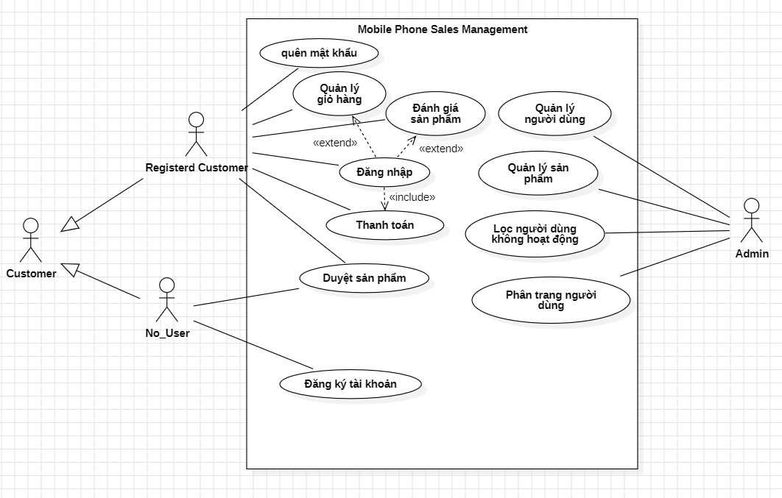

### 2.2.2 - Sơ đồ Use Case chức năng Quản lý người dùng

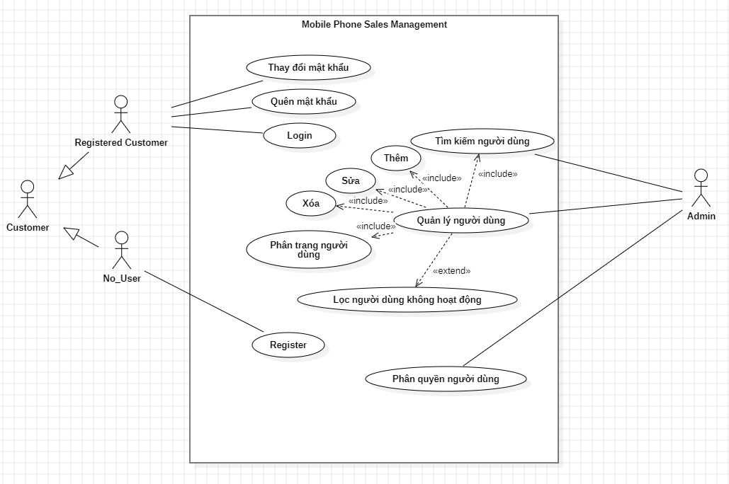

### 2.2.3 - Sơ đồ Use Case chức năng Quản lý sản phẩm

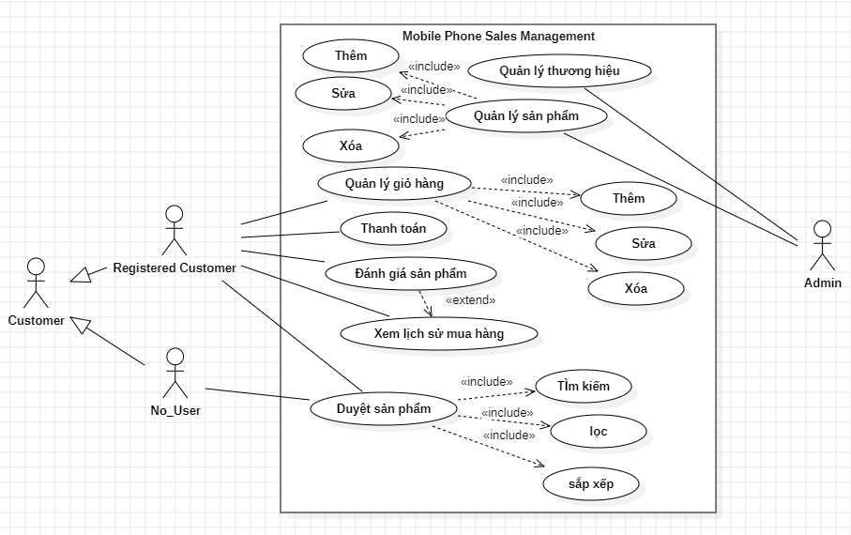

## 2.3 - Specific Requirements

### 2.3.1 UC01: Đăng nhập

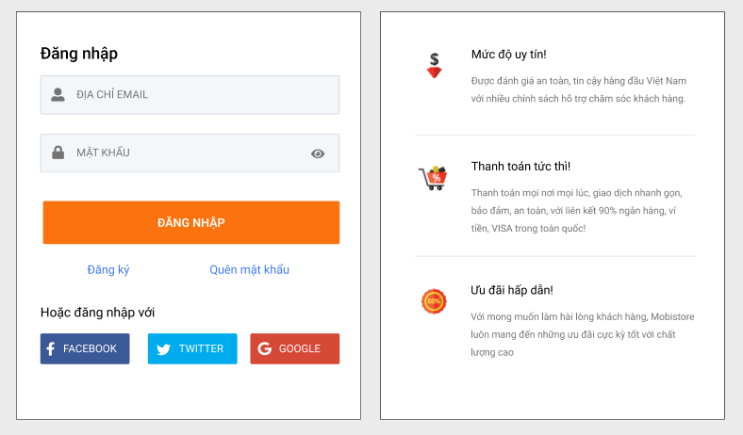

**“Đăng nhập” screen**

| **UC01: Đăng Nhập (Login)** | | | | |
| --- | --- | --- | --- | --- |
| **Mục Tiêu trong Ngữ Cảnh (Goal in Context)** | | | **Chức năng này cho phép người dùng đăng nhập vào hệ thống.** | |
| Điều Kiện Tiên Quyết (Pre-Condition) | | | Người dùng có tài khoản đã đăng ký. | |
| Điều Kiện Hậu Quyết (Post-Condition) | | | Người dùng được đăng nhập vào hệ thống. | |
| **Step** | **Subject**  **(Actor)** | **Verb**  **(Event)** | **Object**  **(Entity)** | **Response** |
| **Main Success Scenario** | | | Người dùng có tài khoản đã đăng ký. | |
| 1 | Khách hàng | Nhập | Thông tin đăng nhập | Hệ thống kiểm tra tính hợp lệ của thông tin. |
| 2 | Hệ thống | Kiểm tra | Tính hợp lệ thông tin | Nếu thông tin đúng, người dùng được đăng nhập. Nếu sai, hiển thị thông báo lỗi. |
| **Exception Success Scenario** | | |  | |
| 2.1 | Hệ thống | Hiển thị lỗi | Thông báo lỗi | Hệ thống yêu cầu người dùng nhập lại thông tin đăng nhập. |
| 2.2 | Hệ thống | Hiển thị lỗi | Clear giao diện | Hệ thống yêu cầu người dùng đăng nhập lại |

### 2.3.2 UC02: Đổi Mật Khẩu

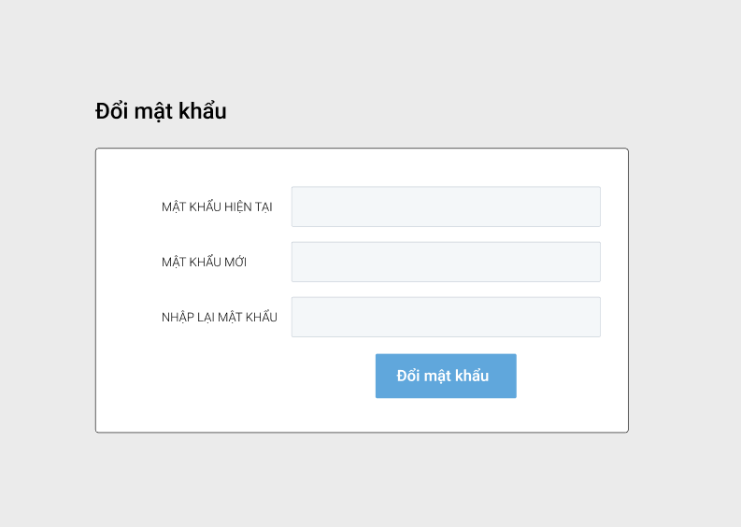

**“Đổi mật khẩu” screen**

| **UC02: Đổi Mật Khẩu (Change Password)** | | | | |
| --- | --- | --- | --- | --- |
| **Mục Tiêu trong Ngữ Cảnh (Goal in Context)** | | | **Chức năng này cho phép người dùng thay đổi mật khẩu của mình.** | |
| Điều Kiện Tiên Quyết (Pre-Condition) | | | Người dùng đã đăng nhập vào hệ thống. | |
| Điều Kiện Hậu Quyết (Post-Condition) | | | Mật khẩu của người dùng được thay đổi thành công. | |
| **Step** | **Subject**  **(Actor)** | **Verb**  **(Event)** | **Object**  **(Entity)** | **Response** |
| **Main Success Scenario** | | |  | |
| 1 | Khách hàng | Đăng nhập | Thông tin đăng nhập | Hệ thống xác thực người dùng. |
| 2 | Khách hàng | Chọn | "Đổi mật khẩu" | Màn hình đổi mật khẩu hiện lên. |
| 3 | Khách hàng | Nhập | Mật khẩu cũ và mới | Hệ thống kiểm tra và cập nhật mật khẩu nếu hợp lệ. |
| **Exception Success Scenario** | | | | |
| 3.1 | Hệ thống | Hiển thị lỗi | Mật khẩu cũ không đúng | Hệ thống yêu cầu người dùng nhập lại mật khẩu cũ. |
| 3.2 | Hệ thống | Hiển thị lỗi | Mật khẩu mới không hợp lệ | Hệ thống yêu cầu người dùng nhập lại mật khẩu mới theo tiêu chuẩn bảo mật. |

### 2.3.3 UC03: Quên Mật Khẩu

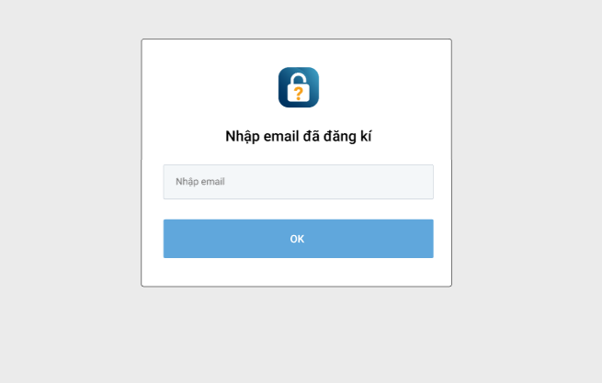

**“Quên mật khẩu” screen**

| **UC03: Quên Mật Khẩu (Forgot Password)** | | | | |
| --- | --- | --- | --- | --- |
| **Mục Tiêu trong Ngữ Cảnh (Goal in Context)** | | | **Chức năng này cho phép người dùng khôi phục mật khẩu khi quên mật khẩu.** | |
| Điều Kiện Tiên Quyết (Pre-Condition) | | | Người dùng có email hợp lệ trong hệ thống. | |
| Điều Kiện Hậu Quyết (Post-Condition) | | | Mật khẩu mới được khôi phục và người dùng có thể đăng nhập lại. | |
| **Step** | **Subject**  **(Actor)** | **Verb**  **(Event)** | **Object**  **(Entity)** | **Response** |
| **Main Success Scenario** | | | Người dùng có tài khoản đã đăng ký. | |
| 1 | Khách hàng | Chọn | "Quên mật khẩu" | Hệ thống yêu cầu nhập email. |
| 2 | Khách hàng | Nhập | Email đã đăng ký | Hệ thống gửi liên kết khôi phục mật khẩu qua email. |
| 3 | Hệ thống | Gửi | Liên kết khôi phục | Người dùng nhận liên kết và tạo mật khẩu mới. |
| **Exception Success Scenario** | | |  | |
| 3.1 | Hệ thống | Hiển thị lỗi | Email không tồn tại | Hệ thống yêu cầu người dùng nhập lại email đã đăng ký. |
| 3.2 | Hệ thống | Hiển thị lỗi | Liên kết khôi phục hết hạn | Hệ thống yêu cầu người dùng yêu cầu liên kết khôi phục mới. |

### 2.3.4 UC04: Tìm Kiếm Người Dùng

| **UC04: Tìm Kiếm Người Dùng (Search for Users)** | | | | |
| --- | --- | --- | --- | --- |
| **Mục Tiêu trong Ngữ Cảnh (Goal in Context)** | | | **Quản trị viên tìm kiếm người dùng trong hệ thống.** | |
| Điều Kiện Tiên Quyết (Pre-Condition) | | | Quản trị viên đã đăng nhập và có quyền tìm kiếm. | |
| Điều Kiện Hậu Quyết (Post-Condition) | | | Danh sách người dùng được hiển thị. | |
| **Step** | **Subject**  **(Actor)** | **Verb**  **(Event)** | **Object**  **(Entity)** | **Response** |
| **Main Success Scenario** | | |  | |
| 1 | Quản trị viên | Nhập | Thông tin tìm kiếm | Hệ thống hiển thị kết quả tìm kiếm. |
| 2 | Quản trị viên | Chọn | Người dùng | Hệ thống hiển thị chi tiết người dùng. |
| **Exception Success Scenario** | | |  | |
| 1.1 | Hệ thống | Hiển thị lỗi | Không có kết quả | Hệ thống thông báo "Không có kết quả phù hợp." |
| 1.2 | Hệ thống | Hiển thị lỗi | Thông tin tìm kiếm không hợp lệ | Hệ thống yêu cầu người dùng nhập lại thông tin tìm kiếm. |

### 2.3.5 UC05: Phân Trang Người Dùng

| **UC05: Phân Trang Người Dùng (User Pagination)** | | | | |
| --- | --- | --- | --- | --- |
| **Mục Tiêu trong Ngữ Cảnh (Goal in Context)** | | | **Quản trị viên phân trang danh sách người dùng trong hệ thống.** | |
| Điều Kiện Tiên Quyết (Pre-Condition) | | | Quản trị viên đã đăng nhập và có quyền quản lý người dùng. | |
| Điều Kiện Hậu Quyết (Post-Condition) | | | Người dùng được phân trang và hiển thị theo số trang. | |
| **Step** | **Subject**  **(Actor)** | **Verb**  **(Event)** | **Object**  **(Entity)** | **Response** |
| **Main Success Scenario** | | |  | |
| 1 | Quản trị viên | Mở | Trang quản lý người dùng | Hệ thống hiển thị danh sách người dùng. |
| 2 | Quản trị viên | Chuyển | Trang tiếp theo hoặc trước | Hệ thống phân trang người dùng theo yêu cầu. |
| **Exception Success Scenario** | | |  | |
| 1.1 | Hệ thống | Hiển thị lỗi | Không có dữ liệu | Hệ thống thông báo "Không có người dùng nào." |
| 1.2 | Hệ thống | Hiển thị lỗi | Lỗi phân trang | Hệ thống yêu cầu thử lại và hiển thị thông báo lỗi. |

### 2.3.6 UC6: Quản lý người dùng

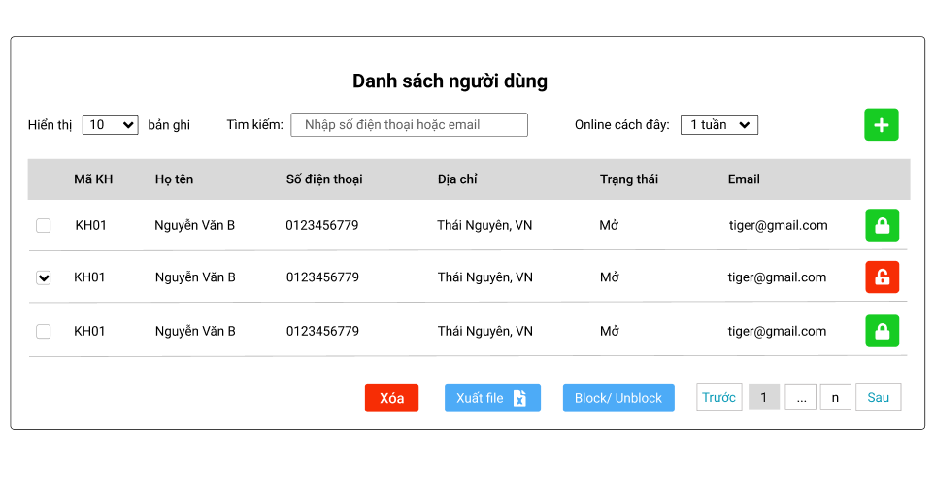

**“Danh sách người dùng” screen**

| **UC6: Quản lý người dùng** | | | | |
| --- | --- | --- | --- | --- |
| **Mục Tiêu trong Ngữ Cảnh (Goal in Context)** | | | **Cho phép Admin quản lý danh sách người dùng, bao gồm thêm mới, chỉnh sửa, xóa và tìm kiếm người dùng.** | |
| Điều Kiện Tiên Quyết (Pre-Condition) | | | Admin đã đăng nhập thành công vào hệ thống. | |
| Điều Kiện Hậu Quyết (Post-Condition) | | | Hệ thống cập nhật danh sách người dùng theo yêu cầu của Admin. | |
| **Step** | **Subject**  **(Actor)** | **Verb**  **(Event)** | **Object**  **(Entity)** | **Response** |
| **Main Success Scenario** | | |  | |
| Điều Kiện Tiên Quyết (Pre-Condition) | | | Admin đã đăng nhập thành công vào hệ thống. | |
| 1 | Admin | Chọn | Menu Quản lý người dùng. | Hệ thống hiển thị giao diện quản lý người dùng. |
| 2 | Admin | Nhấn | Nút Thêm mới. | Hệ thống hiển thị form để nhập thông tin người dùng mới. |
| 3 | Admin | Nhấn | Người dùng cần sửa | Hệ thống hiển thị giao diện chỉnh sửa thông tin người dùng đã chọn. |
| 4 | Admin | Nhập | Từ khóa tìm kiếm. | Hệ thống hiển thị danh sách người dùng phù hợp với từ khóa tìm kiếm. |

### 2.3.7 UC7: Thêm mới người dùng

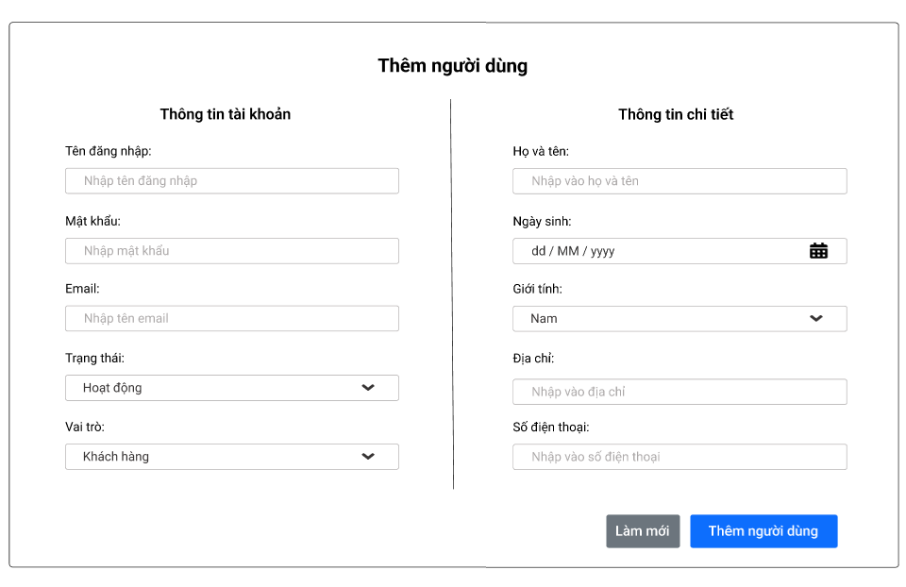

**“Thêm mới người dùng” screen**

| **UC7: Thêm mới người dùng** | | | | |
| --- | --- | --- | --- | --- |
| **Mục Tiêu trong Ngữ Cảnh (Goal in Context)** | | | **Cho phép Admin quản lý danh sách người dùng, bao gồm thêm mới người dùng.** | |
| Điều Kiện Tiên Quyết (Pre-Condition) | | | Admin đã đăng nhập thành công vào hệ thống. | |
| Điều Kiện Hậu Quyết (Post-Condition) | | | Hệ thống cập nhật danh sách người dùng theo yêu cầu của Admin. | |
| **Step** | **Subject**  **(Actor)** | **Verb**  **(Event)** | **Object**  **(Entity)** | **Response** |
| 1 | Admin | Nhấn | Nút Thêm mới. | Hệ thống hiển thị form thêm mới người dùng. |
| 2 | Admin | Nhập | Thông tin người dùng. | Hệ thống kiểm tra tính hợp lệ của thông tin. |
| 3 | Admin | Nhấn | Nút Lưu. | Nếu thông tin hợp lệ: Hệ thống thêm người dùng mới vào danh sách và thông báo Thêm thành công. Nếu không hợp lệ: Hệ thống hiển thị thông báo lỗi. |
| **Exception Success Scenario - Thêm Người Dùng** | | | | |
| 2.1 | Hệ thống | Hiển thị lỗi | Dữ liệu không hợp lệ | Hệ thống yêu cầu quản trị viên nhập lại thông tin hợp lệ. |
| 2.2 | Hệ thống | Hiển thị lỗi | Lỗi hệ thống | Hệ thống thông báo lỗi và yêu cầu thử lại sau. |

### 2.3.8 UC8: Chỉnh sửa người dùng

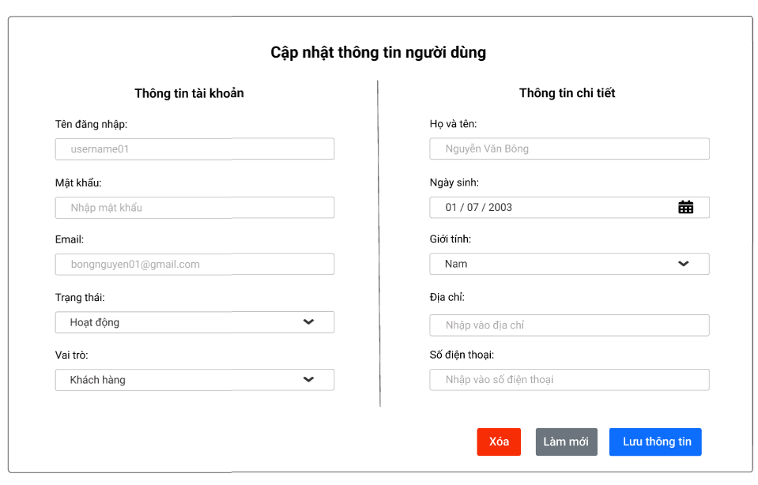

**“Chỉnh sửa thông tin người dùng” screen**

| **UC8: Chỉnh sửa người dùng** | | | | |
| --- | --- | --- | --- | --- |
| **Mục Tiêu trong Ngữ Cảnh (Goal in Context)** | | | **Cho phép Admin quản lý danh sách người dùng, bao gồm chỉnh sửa người dùng.** | |
| Điều Kiện Tiên Quyết (Pre-Condition) | | | Admin đã đăng nhập thành công vào hệ thống. | |
| Điều Kiện Hậu Quyết (Post-Condition) | | | Hệ thống cập nhật danh sách người dùng theo yêu cầu của Admin. | |
| **Step** | **Subject**  **(Actor)** | **Verb**  **(Event)** | **Object**  **(Entity)** | **Response** |
| 1 | Admin | Chọn | Một người dùng trong danh sách. | Hệ thống hiển thị thông tin chi tiết của người dùng đã chọn. |
| 2 | Admin | Nhập | Thông tin chỉnh sửa. | Hệ thống kiểm tra tính hợp lệ của thông tin. |
| 3 | Admin | Nhấn | Nút Lưu. | Nếu thông tin hợp lệ: Hệ thống cập nhật người dùng và thông báo Chỉnh sửa thành công. Nếu không hợp lệ: Hệ thống hiển thị thông báo lỗi. |
| **Exception Success Scenario - Sửa Người Dùng** | | | | |
| 2.1 | Hệ thống | Hiển thị lỗi | Dữ liệu không hợp lệ | Hệ thống yêu cầu quản trị viên nhập lại thông tin hợp lệ. |
| 2.2 | Hệ thống | Hiển thị lỗi | Người dùng không tồn tại | Hệ thống thông báo lỗi: "Người dùng không tồn tại hoặc đã bị xóa." |
| 2.3 | Hệ thống | Hiển thị lỗi | Lỗi hệ thống | Hệ thống thông báo lỗi và yêu cầu thử lại sau. |

### 2.3.9 UC9: Xóa người dùng

| **UC9: Xóa người dùng** | | | | |
| --- | --- | --- | --- | --- |
| **Mục Tiêu trong Ngữ Cảnh (Goal in Context)** | | | **Cho phép Admin quản lý danh sách người dùng xóa người dùng.** | |
| Điều Kiện Tiên Quyết (Pre-Condition) | | | Admin đã đăng nhập thành công vào hệ thống. | |
| Điều Kiện Hậu Quyết (Post-Condition) | | | Hệ thống cập nhật danh sách người dùng theo yêu cầu của Admin. | |
| **Step** | **Subject**  **(Actor)** | **Verb**  **(Event)** | **Object**  **(Entity)** | **Response** |
| 1 | Admin | Chọn | Một người dùng trong danh sách. | Hệ thống hiển thị thông tin chi tiết của người dùng đã chọn. |
| 2 | Admin | Nhấn | Nút xóa. | Hệ thống hiển thị hộp thoại xác nhận trước khi xóa. |
| 3 | Admin | Xác nhận | Xóa người dùng. | Hệ thống xóa người dùng khỏi danh sách và thông báo Xóa thành công. |
| **Exception Success Scenario - Xóa Người Dùng** | | | | |
| 3.1 | Hệ thống | Hiển thị lỗi | Người dùng không tồn tại | Hệ thống thông báo lỗi: "Người dùng không tồn tại hoặc đã bị xóa." |
| 3.2 | Hệ thống | Hiển thị lỗi | Lỗi hệ thống | Hệ thống thông báo lỗi và yêu cầu thử lại sau. |

### 2.3.10 UC10: Lọc Người Dùng Không Hoạt Động

| **UC10: Lọc Người Dùng Không Hoạt Động (Filtering Inactive Users)** | | | | |
| --- | --- | --- | --- | --- |
| **Mục Tiêu trong Ngữ Cảnh (Goal in Context)** | | | **Quản trị viên lọc các người dùng không hoạt động trong hệ thống.** | |
| Điều Kiện Tiên Quyết (Pre-Condition) | | | Quản trị viên đã đăng nhập và có quyền quản lý người dùng. | |
| Điều Kiện Hậu Quyết (Post-Condition) | | | Danh sách người dùng không hoạt động được hiển thị. | |
| **Step** | **Subject**  **(Actor)** | **Verb**  **(Event)** | **Object**  **(Entity)** | **Response** |
| **Main Success Scenario** | | | | |
| 1 | Quản trị viên | Truy cập | Trang quản lý người dùng | Hệ thống hiển thị danh sách người dùng. |
| 2 | Quản trị viên | Chọn | Lọc người dùng không hoạt động | Hệ thống hiển thị danh sách người dùng không hoạt động theo tùy chọn. |
| **Exception Success Scenario** | | |  | |
| 2.1 | Hệ thống | Hiển thị lỗi | Không có người dùng không hoạt động | Hệ thống thông báo "Không có người dùng không hoạt động." |
| 2.2 | Hệ thống | Hiển thị lỗi | Lỗi lọc dữ liệu | Hệ thống yêu cầu thử lại và hiển thị thông báo lỗi. |

### 2.3.11 UC11: Phân Quyền Người Dùng

| **UC11: Phân Quyền Người Dùng (User Authorization)** | | | | |
| --- | --- | --- | --- | --- |
| **Mục Tiêu trong Ngữ Cảnh (Goal in Context)** | | | **Quản trị viên cấp quyền cho người dùng để thực hiện các chức năng cụ thể trong hệ thống.** | |
| Điều Kiện Tiên Quyết (Pre-Condition) | | | Quản trị viên đã đăng nhập và có quyền cấp quyền cho người dùng. | |
| Điều Kiện Hậu Quyết (Post-Condition) | | | Quyền của người dùng được cập nhật thành công. | |
| **Step** | **Subject**  **(Actor)** | **Verb**  **(Event)** | **Object**  **(Entity)** | **Response** |
| **Main Success Scenario** | | | Người dùng có tài khoản đã đăng ký. | |
| 1 | Quản trị viên | Chọn | Người dùng cần phân quyền | Hệ thống hiển thị màn hình phân quyền người dùng. |
| 2 | Quản trị viên | Chọn quyền | Quyền cấp (xem, sửa, xóa, v.v.) | Hệ thống cập nhật quyền cho người dùng. |
| 3 | Quản trị viên | Nhấn | Lưu | Quyền của người dùng được cập nhật thành công. |
| **Exception Success Scenario** | | |  | |
| 2.1 | Hệ thống | Hiển thị lỗi | Quyền không hợp lệ | Hệ thống yêu cầu người dùng chọn quyền hợp lệ. |
| 2.2 | Hệ thống | Hiển thị lỗi | Lỗi hệ thống | Hệ thống thông báo lỗi và yêu cầu thử lại. |

### 2.3.12 UC12: Đăng Ký Người Dùng

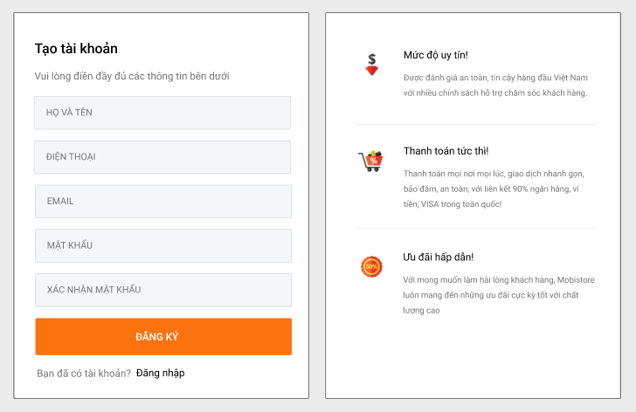

**“Đăng ký người dùng” screen**

| **UC12: Đăng Ký Người Dùng (Register)** | | | | |
| --- | --- | --- | --- | --- |
| **Mục Tiêu trong Ngữ Cảnh (Goal in Context)** | | | **Chức năng này cho phép người dùng đăng ký tài khoản mới để sử dụng hệ thống.** | |
| Điều Kiện Tiên Quyết (Pre-Condition) | | | Người dùng chưa có tài khoản trong hệ thống. | |
| Điều Kiện Hậu Quyết (Post-Condition) | | | Tài khoản mới được tạo thành công và xác nhận qua email. | |
| **Step** | **Subject**  **(Actor)** | **Verb**  **(Event)** | **Object**  **(Entity)** | **Response** |
| **Main Success Scenario** | | | Người dùng có tài khoản đã đăng ký. | |
| 1 | Khách hàng | Nhập | Thông tin đăng ký | Hệ thống kiểm tra tính hợp lệ của thông tin đăng ký. |
| 2 | Hệ thống | Kiểm tra | Tính hợp lệ thông tin | Nếu thông tin hợp lệ, tài khoản mới được tạo. |
| 3 | Hệ thống | Gửi | Email xác nhận | Người dùng nhận email xác nhận và tài khoản được kích hoạt. |
| **Exception Success Scenario** | | | | |
| 1.1 | Hệ thống | Hiển thị lỗi | Thông tin không hợp lệ | Hệ thống yêu cầu người dùng nhập lại thông tin đăng ký hợp lệ. |
| 2.1 | Hệ thống | Hiển thị lỗi | Email đã tồn tại | Hệ thống yêu cầu người dùng nhập email khác. |
| 2.2 | Hệ thống | Hiển thị lỗi | Lỗi hệ thống | Hệ thống thông báo lỗi và yêu cầu thử lại. |

### 2.3.13 UC13: Quản lý thương hiệu

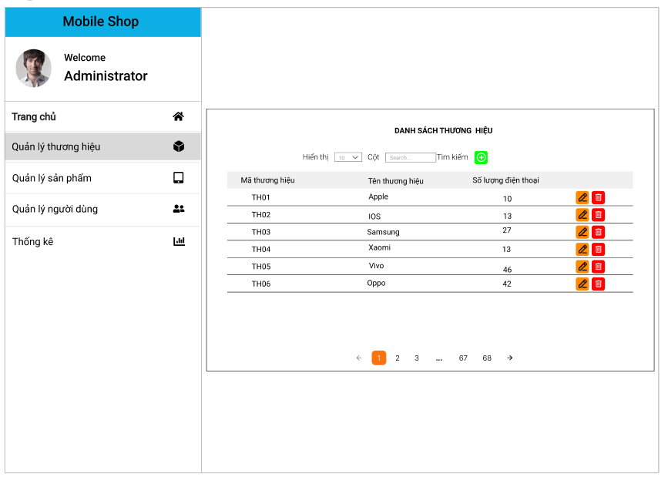

**“Quản lý thương hiệu” screen**

| **UC13: Quản lý thương hiệu** | | | | |
| --- | --- | --- | --- | --- |
| **Mục Tiêu trong Ngữ Cảnh (Goal in Context)** | | | **Cho phép Admin thực hiện các chức năng quản lý thương hiệu, bao gồm thêm mới, chỉnh sửa và xóa thương hiệu.** | |
| Điều Kiện Tiên Quyết (Pre-Condition) | | | Quản trị viên đã đăng nhập và có quyền quản lý thương hiệu. | |
| Điều Kiện Hậu Quyết (Post-Condition) | | | Thương hiệu được thêm, sửa, hoặc xóa trong hệ thống. | |
| **Step** | **Subject**  **(Actor)** | **Verb**  **(Event)** | **Object**  **(Entity)** | **Response** |
| **Main Success Scenario** | | |  | |
| 1 | Quản trị viên | Chọn | Thao tác thêm, sửa, xóa | Hệ thống hiển thị màn hình nhập thông tin hoặc chọn thương hiệu tương ứng theo thao tác(nếu cần). |
| 2 | Quản trị viên | Nhập hoặc chọn | Thông tin người dùng | Hệ thống cập nhật dữ liệu người dùng theo yêu cầu. |

### 2.3.14 UC14: Quản lý sản phẩm

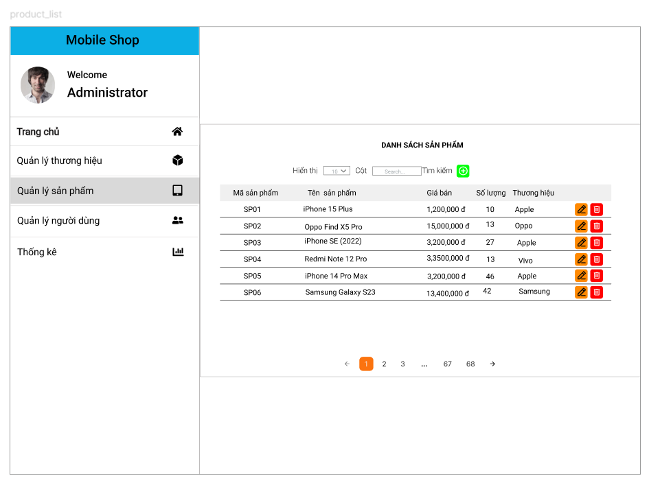

**“Quản lý sản phẩm” screen**

| **UC14: Quản lý sản phẩm** | | | | |
| --- | --- | --- | --- | --- |
| **Mục Tiêu trong Ngữ Cảnh (Goal in Context)** | | | **Cho phép Admin quản lý danh sách sản phẩm, bao gồm tìm kiếm, thêm mới, sửa và xóa sản phẩm.** | |
| Điều Kiện Tiên Quyết (Pre-Condition) | | | Admin đã đăng nhập thành công vào hệ thống. | |
| Điều Kiện Hậu Quyết (Post-Condition) | | | Hệ thống cập nhật danh sách sản phẩm theo yêu cầu của Admin. | |
| **Step** | **Subject**  **(Actor)** | **Verb**  **(Event)** | **Object**  **(Entity)** | **Response** |
| **Main Success Scenario** | | |  | |
| 1 | Hệ Thống | Hiển thị | Danh sách sản phẩm | Hệ thống hiển thị danh sách sản phẩm. |
| 2 | Admin | Chọn | Thao tác thêm, sửa, xóa,tìm kiếm | Hệ thống hiển thị màn hình nhập thông tin hoặc chọn sản phẩm tương ứng theo thao tác (nếu cần). |
| 3 | Admin | Nhập hoặc chọn | Thông tin người dùng | Hệ thống cập nhật dữ liệu người dùng theo yêu cầu. |
| **exception Success Scenario** | | |  | |
| 1.1 | Hệ thống | Hiển thị danh sách trống | Danh sách trống |  |

### 2.3.15 UC15: Quản lý giỏ hàng

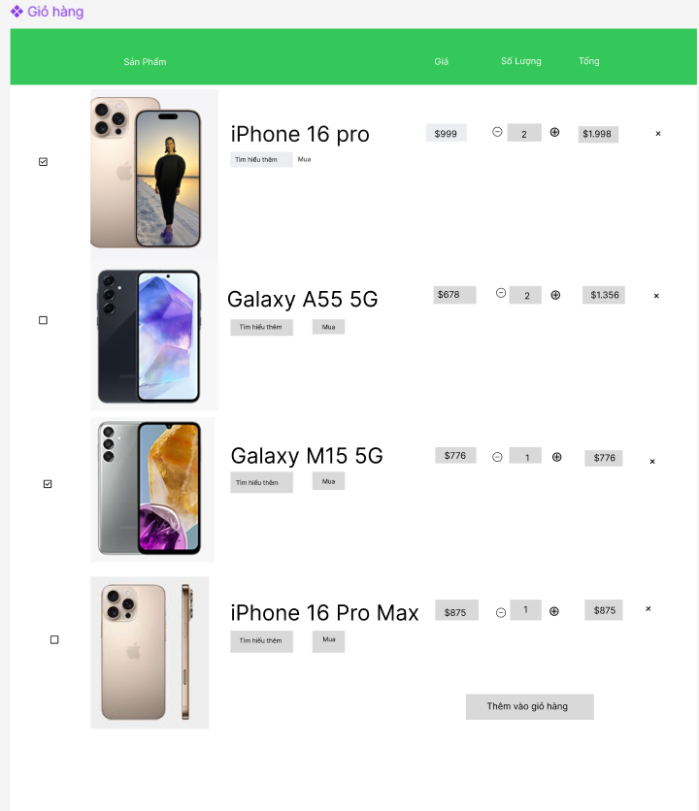

| **UC15: Quản lý giỏ hàng** | | | | |
| --- | --- | --- | --- | --- |
| **Mục Tiêu trong Ngữ Cảnh (Goal in Context)** | | | **Cho phép khách hàng đã đăng ký thêm, sửa hoặc xóa sản phẩm trong giỏ hàng.** | |
| Điều Kiện Tiên Quyết (Pre-Condition) | | | Khách hàng đã đăng ký thành công và đang duyệt giỏ hàng. | |
| Điều Kiện Hậu Quyết (Post-Condition) | | | Hệ thống cập nhật danh sách sản phẩm trong giỏ hàng. | |
| **Step** | **Subject**  **(Actor)** | **Verb**  **(Event)** | **Object**  **(Entity)** | **Response** |
| **Main Success Scenario** | | |  | |
| Điều Kiện Tiên Quyết (Pre-Condition) | | | Khách hàng đã đăng nhập và mở giỏ hàng thành công. | |
| 1 | Registered Customer | Nhấn | Nút Thêm. | Hệ thống thêm sản phẩm được chọn vào giỏ hàng. |
| 2 | Registered Customer | Nhấn | Nút Sửa. | Hệ thống hiển thị giao diện chỉnh sửa số lượng hoặc thông tin sản phẩm trong giỏ hàng. |
| 3 | Registered Customer | Nhấn | Nút Xóa. | Hệ thống loại bỏ sản phẩm khỏi giỏ hàng. |

### 2.3.16 UC16: Thanh toán

| **UC16: Thanh toán** | | | | |
| --- | --- | --- | --- | --- |
| **Mục Tiêu trong Ngữ Cảnh (Goal in Context)** | | | **Cho phép khách hàng đã đăng ký thực hiện thanh toán cho các sản phẩm trong giỏ hàng.** | |
| Điều Kiện Tiên Quyết (Pre-Condition) | | | Khách hàng đã đăng ký thành công và có sản phẩm trong giỏ hàng. | |
| Điều Kiện Hậu Quyết (Post-Condition) | | | Hệ thống ghi nhận giao dịch thành công và cập nhật trạng thái đơn hàng. | |
| **Step** | **Subject**  **(Actor)** | **Verb**  **(Event)** | **Object**  **(Entity)** | **Response** |
| **Main Success Scenario** | | |  | |
| Điều Kiện Tiên Quyết (Pre-Condition) | | | Khách hàng đã đăng nhập và có sản phẩm trong giỏ hàng. | |
| 1 | Registered Customer | Nhấn | Nút Thanh toán. | Hệ thống hiển thị giao diện thanh toán. |
| 2 | Registered Customer | Nhập | Thông tin thanh toán. | Hệ thống kiểm tra tính hợp lệ và thực hiện thanh toán. |
| 3 | Registered Customer | Nhấn | Nút Xác nhận. | Hệ thống ghi nhận giao dịch và thông báo Thanh toán thành công. |

### 2.3.17 UC17: Đánh giá sản phẩm

| **UC17: Đánh giá sản phẩm** | | | | |
| --- | --- | --- | --- | --- |
| **Mục Tiêu trong Ngữ Cảnh (Goal in Context)** | | | **Cho phép khách hàng đã đăng ký đánh giá sản phẩm sau khi mua.** | |
| Điều Kiện Tiên Quyết (Pre-Condition) | | | Khách hàng đã đăng ký và có lịch sử mua hàng. | |
| Điều Kiện Hậu Quyết (Post-Condition) | | | Hệ thống ghi nhận đánh giá của khách hàng và cập nhật vào sản phẩm. | |
| **Step** | **Subject**  **(Actor)** | **Verb**  **(Event)** | **Object**  **(Entity)** | **Response** |
| **Main Success Scenario** | | |  | |
| Điều Kiện Tiên Quyết (Pre-Condition) | | | Khách hàng đã hoàn tất giao dịch mua hàng. | |
| 1 | Registered Customer | Chọn | Đánh giá sản phẩm. | Hệ thống thêm sản phẩm được chọn vào giỏ hàng. |
| 2 | Registered Customer | Nhập | Đánh giá và xếp hạng. | Hệ thống kiểm tra tính hợp lệ và lưu đánh giá vào sản phẩm. |

### 2.3.18 UC18: Xem lịch sử mua hàng

| **UC18: Xem lịch sử mua hàng** | | | | |
| --- | --- | --- | --- | --- |
| **Mục Tiêu trong Ngữ Cảnh (Goal in Context)** | | | **Cho phép khách hàng đã đăng ký xem danh sách các đơn hàng đã mua.** | |
| Điều Kiện Tiên Quyết (Pre-Condition) | | | Khách hàng đã đăng ký thành công và có đơn hàng trong lịch sử. | |
| Điều Kiện Hậu Quyết (Post-Condition) | | | Hệ thống hiển thị danh sách các đơn hàng của khách hàng. | |
| **Step** | **Subject**  **(Actor)** | **Verb**  **(Event)** | **Object**  **(Entity)** | **Response** |
| **Main Success Scenario** | | |  | |
| Điều Kiện Tiên Quyết (Pre-Condition) | | | Khách hàng đã đăng nhập thành công. | |
| 1 | Registered Customer | Chọn | Xem lịch sử mua hàng. | Hệ thống hiển thị danh sách các đơn hàng đã mua. |

### 2.3.19 UC19: Danh sách sản phẩm trong trang chủ

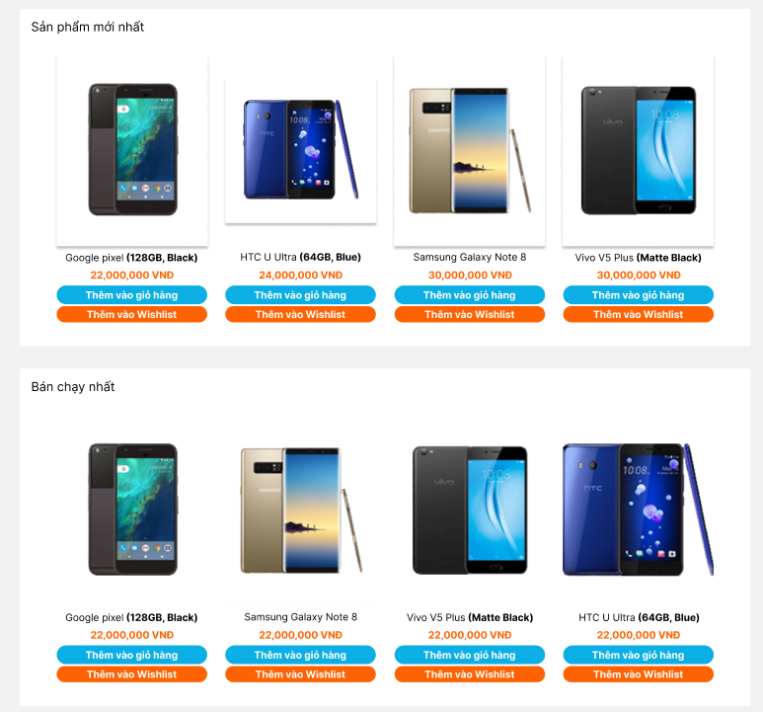

**“Danh sách sản phẩm trong trang chủ” screen**

| **UC19: Danh sách sản phẩm trong trang chủ** | | | | |
| --- | --- | --- | --- | --- |
| **Mục Tiêu trong Ngữ Cảnh (Goal in Context)** | | | **Khách hàng có thể xem danh sách sản phẩm trên trang chủ.** | |
| Điều Kiện Tiên Quyết (Pre-Condition) | | | Khách hàng đã truy cập đúng địa chỉ URL của trang web | |
| Điều Kiện Hậu Quyết (Post-Condition) | | | Thông tin cơ bản của từng sản phẩm (tên, hình ảnh, giá) được hiển thị rõ ràng | |
| **Step** | **Subject**  **(Actor)** | **Verb**  **(Event)** | **Object**  **(Entity)** | **Response** |
| **Main Success Scenario** | | |  | |
| Điều Kiện Tiên Quyết (Pre-Condition) | | | Khách hàng đã truy cập đúng địa chỉ URL của trang web | |
| 1 | Khách hàng | Nhấn vào | Sản phẩm | Hệ thống tiếp nhận yêu cầu. |
| 2 | Hệ thống | Gửi yêu cầu | Cơ sở dữ liệu | Cơ sở dữ liệu trả về danh sách sản phẩm. |
| 3 | Hệ thống | Hiển thị | Danh sách sản phẩm | Danh sách sản phẩm xuất hiện trên trang chủ. |
| 4 | Khách hàng | Nhấn vào | Một sản phẩm | Hệ thống điều hướng đến trang chi tiết sản phẩm. |
| **Exception Success Scenario** | | |  |  |
| 1 | Khách hàng | Truy cập | Trang chủ | Hệ thống không thể truy cập cơ sở dữ liệu. |
| 2 | Hệ thống | Phát hiện | Lỗi kết nối cơ sở dữ liệu | Thông báo lỗi hiển thị: "Không thể tải danh sách sản phẩm. Vui lòng thử lại sau." |
| 3 | Hệ thống | Phát hiện | Danh sách sản phẩm trống | Hiển thị thông báo: "Hiện không có sản phẩm để hiển thị." |

### 2.3.20 UC20: Danh sách sản phẩm trong Sản phẩm

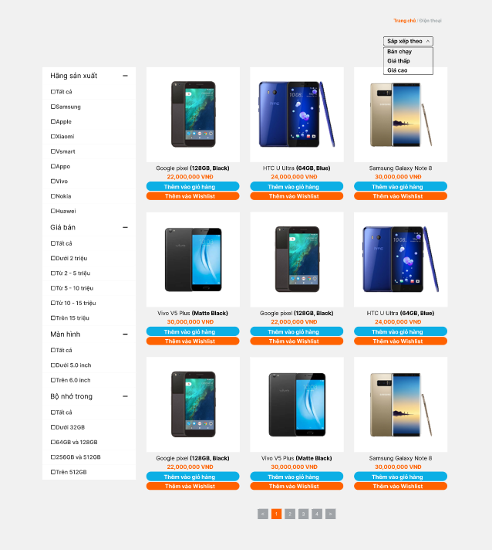

**“Danh sách sản phẩm trong sản phẩm” screen**

| **UC20: Danh sách sản phẩm trong Sản phẩm** | | | | |
| --- | --- | --- | --- | --- |
| **Mục Tiêu trong Ngữ Cảnh (Goal in Context)** | | | **Khách hàng có thể xem danh sách sản phẩm trong Sản phẩm.** | |
| Điều Kiện Tiên Quyết (Pre-Condition) | | | Khách hàng đã truy cập đúng địa chỉ URL của trang web và đang ở Trang Chủ | |
| Điều Kiện Hậu Quyết (Post-Condition) | | | Thông tin cơ bản của từng sản phẩm (tên, hình ảnh, giá) được hiển thị rõ ràng | |
| **Step** | **Subject**  **(Actor)** | **Verb**  **(Event)** | **Object**  **(Entity)** | **Response** |
| **Main Success Scenario** | | |  | |
| Điều Kiện Tiên Quyết (Pre-Condition) | | | Khách hàng đã truy cập đúng địa chỉ URL của trang web và đang ở Trang Chủ | |
| 1 | Khách hàng | Truy cập | Trang chủ | Hệ thống tiếp nhận yêu cầu. |
| 2 | Hệ thống | Gửi yêu cầu | Cơ sở dữ liệu | Cơ sở dữ liệu trả về danh sách sản phẩm. |
| 3 | Hệ thống | Hiển thị | Danh sách sản phẩm | Danh sách sản phẩm xuất hiện trên trang chủ. |
| 4 | Khách hàng | Nhấn vào | Một sản phẩm | Hệ thống điều hướng đến trang chi tiết sản phẩm. |
| 5 | Khách hàng | Thực hiện | Lọc, tìm kiếm, hoặc phân trang | Danh sách sản phẩm được cập nhật theo thao tác. |
| **Exception Success Scenario** | | |  |  |
| 1 | Khách hàng | Truy cập | Trang chủ | Hệ thống không thể truy cập cơ sở dữ liệu. |
| 2 | Hệ thống | Phát hiện | Lỗi kết nối cơ sở dữ liệu | Thông báo lỗi hiển thị: "Không thể tải danh sách sản phẩm. Vui lòng thử lại sau." |
| 3 | Hệ thống | Phát hiện | Danh sách sản phẩm trống | Hiển thị thông báo: "Hiện không có sản phẩm để hiển thị." |
| 4 | Khách hàng | Nhấn vào | Một sản phẩm | Hệ thống không tìm thấy thông tin sản phẩm. |
| 5 | Hệ thống | Xử lý | Lỗi điều hướng | Hiển thị thông báo lỗi: "Không thể tải chi tiết sản phẩm." |

### 2.3.21 UC21: Xem chi tiết sản phẩm

| **UC21: Xem chi tiết sản phẩm** | | | | |
| --- | --- | --- | --- | --- |
| **Mục Tiêu trong Ngữ Cảnh (Goal in Context)** | | | **Khách hàng có thể xem thông tin chi tiết của sản phẩm.** | |
| Điều Kiện Tiên Quyết (Pre-Condition) | | | Khách hàng đã truy cập vào trang web và đang ở trên trang sản phẩm | |
| Điều Kiện Hậu Quyết (Post-Condition) | | | Thông tin chi tiết sản phẩm đã được hiển thị đầy đủ và chính xác (tên sản phẩm, mô tả, giá, hình ảnh, đánh giá) | |
| **Step** | **Subject**  **(Actor)** | **Verb**  **(Event)** | **Object**  **(Entity)** | **Response** |
| **Main Success Scenario** | | |  | |
| Điều Kiện Tiên Quyết (Pre-Condition) | | | Khách hàng đã truy cập vào trang web và đang ở trên trang sản phẩm | |
| 1 | Khách hàng | Nhấn vào | Sản phẩm | Hệ thống tải và hiển thị trang chi tiết sản phẩm. |
| 2 | Hệ thống | Lấy thông tin | Chi tiết sản phẩm từ cơ sở dữ liệu | Hiển thị thông tin chi tiết sản phẩm (tên, mô tả, giá, hình ảnh, đánh giá). |
| 3 | Khách hàng | Xem | Thông tin chi tiết sản phẩm | Khách hàng nhìn thấy tất cả thông tin về sản phẩm. |
| 4 | Khách hàng | Thực hiện | Thao tác mua hàng (thêm vào giỏ, chọn số lượng, v.v.) | Hệ thống cập nhật giỏ hàng hoặc chuyển đến trang thanh toán. |
| **Exception Success Scenario** | | |  |  |
| 1 | Khách hàng | Nhấn vào | Sản phẩm | Hệ thống không thể tải trang chi tiết sản phẩm. |
| 2 | Hệ thống | Phát hiện | Lỗi kết nối đến cơ sở dữ liệu | Hiển thị thông báo lỗi: "Không thể tải thông tin sản phẩm." |
| 3 | Hệ thống | Phát hiện | Sản phẩm không tồn tại | Hiển thị thông báo lỗi: "Sản phẩm không tồn tại hoặc đã bị xóa." |
| 4 | Khách hàng | Thực hiện | Thao tác mua hàng (thêm vào giỏ, chọn số lượng, v.v.) | Hiển thị thông báo lỗi: "Không thể thêm sản phẩm vào giỏ hàng." |
| 5 | Hệ thống | Xử lý | Lỗi thanh toán hoặc giỏ hàng | Thông báo lỗi thanh toán: "Lỗi trong quá trình thanh toán. Vui lòng thử lại." |

### 2.3.22 UC22: Sắp xếp sản phẩm

| **UC22: Sắp xếp sản phẩm** | | | | |
| --- | --- | --- | --- | --- |
| **Mục Tiêu trong Ngữ Cảnh (Goal in Context)** | | | **Khách hàng có thể sắp xếp danh sách sản phẩm** | |
| Điều Kiện Tiên Quyết (Pre-Condition) | | | Khách hàng đã truy cập trang web và đang ở trang sản phẩm | |
| Điều Kiện Hậu Quyết (Post-Condition) | | | Danh sách sản phẩm được sắp xếp theo tiêu chí người dùng chọn (Bán chạy, Giá thấp, Giá cao) | |
| **Step** | **Subject**  **(Actor)** | **Verb**  **(Event)** | **Object**  **(Entity)** | **Response** |
| **Main Success Scenario** | | |  | |
| Điều Kiện Tiên Quyết (Pre-Condition) | | | Khách hàng đã truy cập trang web và đang ở trang sản phẩm | |
| 1 | Khách hàng | Chọn | Tiêu chí sắp xếp (Bán chạy, Giá thấp, Giá cao) | Hệ thống nhận lệnh và xử lý yêu cầu sắp xếp. |
| 2 | Hệ thống | Truy vấn | Dữ liệu sản phẩm từ cơ sở dữ liệu | Hệ thống truy vấn và lấy danh sách sản phẩm có đầy đủ thông tin cần thiết. |
| 3 | Hệ thống | Sắp xếp | Danh sách sản phẩm | Danh sách sản phẩm được sắp xếp theo tiêu chí người dùng chọn (Bán chạy, Giá thấp, Giá cao). |
| 4 | Hệ thống | Hiển thị | Danh sách sản phẩm sắp xếp | Danh sách sản phẩm hiển thị đúng theo thứ tự sắp xếp yêu cầu, người dùng có thể xem và tương tác. |
| **Exception Success Scenario** | | |  |  |
| 1 | Khách hàng | Chọn | Tiêu chí sắp xếp (Bán chạy, Giá thấp, Giá cao) | Hệ thống nhận lệnh nhưng gặp sự cố khi truy vấn dữ liệu. |
| 2 | Hệ thống | Phát hiện | Lỗi kết nối đến cơ sở dữ liệu | Thông báo lỗi xuất hiện: "Không thể tải danh sách sản phẩm. Vui lòng thử lại sau." |
| 3 | Hệ thống | Phát hiện | Thiếu dữ liệu cho sắp xếp | Thông báo lỗi xuất hiện: "Dữ liệu không đủ để sắp xếp sản phẩm." |
| 4 | Hệ thống | Hiển thị | Thông báo lỗi | Hệ thống hiển thị thông báo lỗi chi tiết và yêu cầu người dùng thử lại sau. |

### 2.3.23 UC23: Lọc sản phẩm

| **UC23: Lọc sản phẩm** | | | | |
| --- | --- | --- | --- | --- |
| **Mục Tiêu trong Ngữ Cảnh (Goal in Context)** | | | **Khách hàng có thể lọc danh sách sản phẩm theo tiêu chí đã chọn** | |
| Điều Kiện Tiên Quyết (Pre-Condition) | | | Khách hàng đã truy cập trang web và đang ở trang sản phẩm | |
| Điều Kiện Hậu Quyết (Post-Condition) | | | Danh sách sản phẩm được lọc chính xác theo các tiêu chí người dùng đã chọn |  |
| **Step** | **Subject**  **(Actor)** | **Verb**  **(Event)** | **Object**  **(Entity)** | **Response** |
| **Main Success Scenario** | | |  |  |
| Điều Kiện Tiên Quyết (Pre-Condition) | | | Khách hàng đã truy cập trang web và đang ở trang sản phẩm | |
| 1 | Người dùng | Chọn | Tiêu chí lọc (Hãng sản xuất, Giá bán, Màn hình, Bộ nhớ trong) | Hệ thống nhận lệnh và bắt đầu lọc sản phẩm theo tiêu chí đã chọn. |
| 2 | Hệ thống | Truy vấn | Dữ liệu sản phẩm từ cơ sở dữ liệu | Hệ thống truy vấn cơ sở dữ liệu và tìm các sản phẩm phù hợp với các tiêu chí lọc đã chọn. |
| 3 | Hệ thống | Lọc | Danh sách sản phẩm | Hệ thống lọc danh sách sản phẩm theo các tiêu chí đã chọn (Hãng sản xuất, Giá bán, Màn hình, Bộ nhớ trong). |
| 4 | Hệ thống | Hiển thị | Danh sách sản phẩm lọc | Danh sách sản phẩm lọc hiển thị theo đúng các tiêu chí người dùng đã chọn. Người dùng có thể tiếp tục duyệt hoặc mua hàng. |
| **Exception Success Scenario** | | |  |  |
| 1 | Người dùng | Chọn | Tiêu chí lọc (Hãng sản xuất, Giá bán, Màn hình, Bộ nhớ trong) | Hệ thống nhận lệnh nhưng gặp sự cố khi truy vấn dữ liệu. |
| 2 | Hệ thống | Phát hiện | Lỗi kết nối đến cơ sở dữ liệu | Thông báo lỗi xuất hiện: "Không thể tải danh sách sản phẩm. Vui lòng thử lại sau." |
| 3 | Hệ thống | Phát hiện | Không có sản phẩm phù hợp với tiêu chí lọc | Hiển thị thông báo lỗi: "Không có sản phẩm nào phù hợp với các tiêu chí lọc của bạn." |
| 4 | Hệ thống | Hiển thị | Thông báo lỗi | Hệ thống hiển thị thông báo lỗi chi tiết và yêu cầu người dùng thử lại sau hoặc thay đổi tiêu chí lọc. |

### 2.3.24 UC24: Thêm thương hiệu

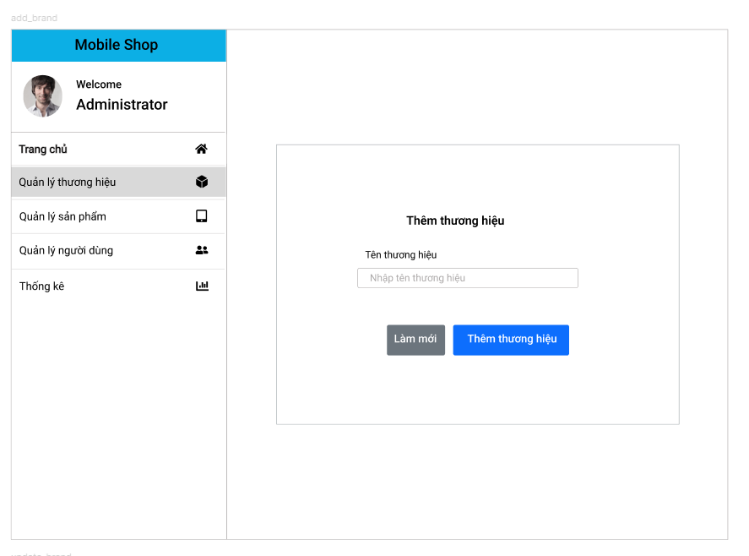

| **UC24: Thêm mới thương hiệu** | | | | |
| --- | --- | --- | --- | --- |
| **Mục Tiêu trong Ngữ Cảnh (Goal in Context)** | | | **Cho phép Quản trị viên quản lý danh sách thương hiệu, bao gồm thêm mới thương hiệu.** | |
| Điều Kiện Tiên Quyết (Pre-Condition) | | | Quản trị viên đã đăng nhập thành công vào hệ thống và đang tại giao diện quản lý thương hiệu. | |
| Điều Kiện Hậu Quyết (Post-Condition) | | | Hệ thống cập nhật danh sách thương hiệu theo yêu cầu của Quản trị viên. | |
| **Step** | **Subject**  **(Actor)** | **Verb**  **(Event)** | **Object**  **(Entity)** | **Response** |
| **Main Success Scenario** | | |  | |
| 1 | Quản trị viên | Nhấn | Nút Thêm mới. | Hệ thống hiển thị form thêm mới thương hiệu. |
| 2 | Quản trị viên | Nhập | Thông tin thương hiệu. | Hệ thống kiểm tra tính hợp lệ của thông tin. |
| 3 | Quản trị viên | Nhấn | Nút Lưu. | Nếu thông tin hợp lệ: Hệ thống thêm thương hiệu mới vào danh sách và thông báo "Thêm thành công". |
| **exception Success Scenario** | | |  | |
| 2.1 | Hệ thống | Hiển thị lỗi | Thông tin không hợp lệ | Hệ thống yêu cầu người dùng nhập lại thông tin hợp lệ. |
| 3.1 | Hệ thống | Hiển thị lỗi | Tên thương hiệu đã tồn tại | Hệ thống yêu cầu người dùng nhập lại. |

### 2.3.25 UC25: Chỉnh Sửa thương hiệu

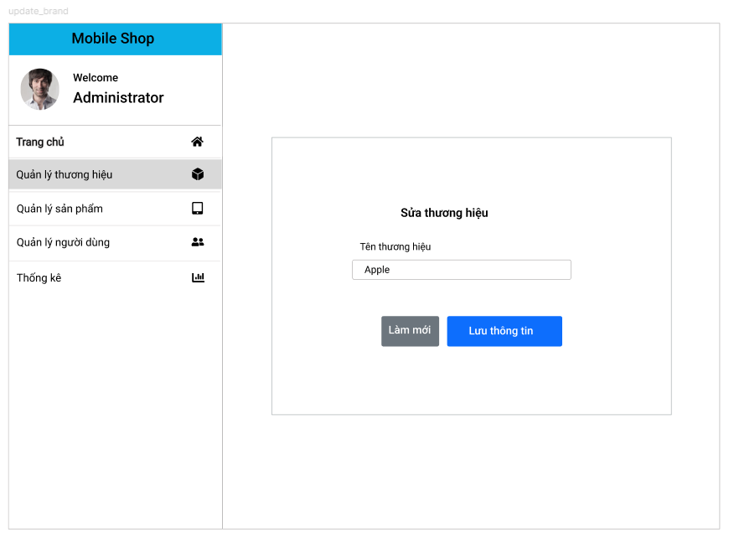

| **UC25: Chỉnh sửa thương hiệu** | | | | |
| --- | --- | --- | --- | --- |
| **Mục Tiêu trong Ngữ Cảnh (Goal in Context)** | | | **Cho phép Quản trị viên quản lý danh sách thương hiệu, bao gồm chỉnh sửa thương hiệu.** | |
| Điều Kiện Tiên Quyết (Pre-Condition) | | | Quản trị viên đã đăng nhập thành công vào hệ thống và đang tại giao diện quản lý thương hiệu. | |
| Điều Kiện Hậu Quyết (Post-Condition) | | | Hệ thống cập nhật danh sách thương hiệu theo yêu cầu của Quản trị viên. | |
| **Step** | **Subject**  **(Actor)** | **Verb**  **(Event)** | **Object**  **(Entity)** | **Response** |
| **Main Success Scenario** | | |  | |
| 1 | Quản trị viên | Nhấn,Chọn | Nút,chọn nút sửa thương hiệu của 1 thương hiệu . | Hệ thống hiển thị form sửa thương hiệu. |
| 2 | Quản trị viên | Nhập | Thông tin thương hiệu. | Hệ thống kiểm tra tính hợp lệ của thông tin. |
| 3 | Quản trị viên | Nhấn | Nút Lưu. | Nếu thông tin hợp lệ: Hệ thống thêm thương hiệu mới vào danh sách và thông báo "Sửa thành công". |
| **exception Success Scenario** | | |  | |
| 2.1 | Hệ thống | Hiển thị lỗi | Thông tin không hợp lệ | Hệ thống yêu cầu người dùng nhập lại thông tin hợp lệ. |
| 3.1 | Hệ thống | Hiển thị lỗi | Tên thương hiệu đã tồn tại | Hệ thống yêu cầu người dùng nhập lại. |

### 2.3.26 UC26: Xóa thương hiệu

| **UC13: Xóa thương hiệu** | | | | |
| --- | --- | --- | --- | --- |
| **Mục Tiêu trong Ngữ Cảnh (Goal in Context)** | | | **Cho phép Quản trị viên quản lý danh sách thương hiệu, xóa thương hiệu.** | |
| Điều Kiện Tiên Quyết (Pre-Condition) | | | Quản trị viên đã đăng nhập thành công vào hệ thống và đang tại giao diện quản lý thương hiệu. | |
| Điều Kiện Hậu Quyết (Post-Condition) | | | Hệ thống cập nhật danh sách thương hiệu theo yêu cầu của Quản trị viên. | |
| **Step** | **Subject**  **(Actor)** | **Verb**  **(Event)** | **Object**  **(Entity)** | **Response** |
| **Main Success Scenario** | | |  | |
| 1 | Quản trị viên | Nhấn,Chọn | Nút,chọn nút xóa Thương hiệu | Hệ thống hiển thị hộp thoại xác nhận trước khi xóa. |
| 2 | Quản trị viên | Xác nhận | Xóa Thương hiệu. | Hệ thống thông báo Xóa thành công. |

### 2.3.27 UC27: Tìm kiếm thương hiệu

| **UC27: Tìm kiếm** | | | | |
| --- | --- | --- | --- | --- |
| **Mục Tiêu trong Ngữ Cảnh (Goal in Context)** | | | **Cho phép Quản trị viên quản lý danh sách thương hiệu bao gồm tìm kiếm thương hiệu.** | |
| Điều Kiện Tiên Quyết (Pre-Condition) | | | Quản trị viên đã đăng nhập thành công vào hệ thống và đang tại giao diện quản lý thương hiệu. | |
| Điều Kiện Hậu Quyết (Post-Condition) | | | Hệ thống cập nhật danh sách thương hiệu theo yêu cầu của Quản trị viên. | |
| **Step** | **Subject**  **(Actor)** | **Verb**  **(Event)** | **Object**  **(Entity)** | **Response** |
| **Main Success Scenario** | | |  | |
| 1 | Quản trị viên | Nhập | Từ khóa tìm kiếm. | Hệ thống hiển thị danh sách thương hiệu phù hợp với từ khóa tại trang quản lý thương hiệu. |

### 2.3.28 UC28: Thêm Sản phẩm

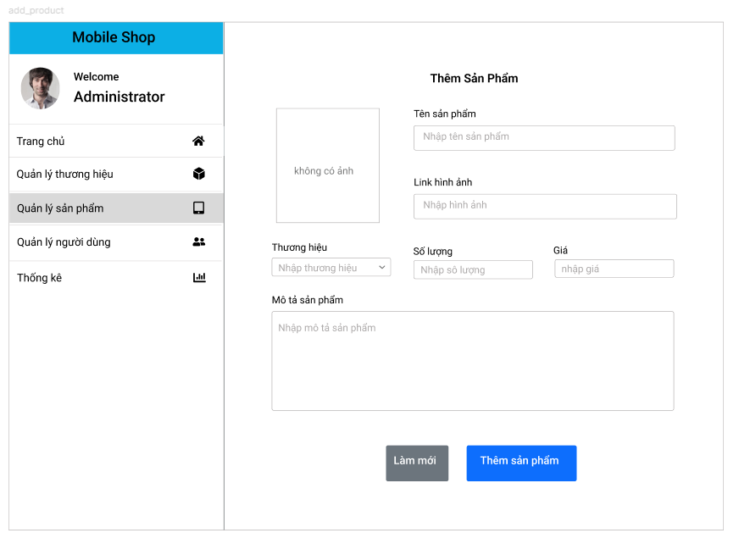

| **UC28: Thêm mới Sản phẩm** | | | | |
| --- | --- | --- | --- | --- |
| **Mục Tiêu trong Ngữ Cảnh (Goal in Context)** | | | **Cho phép Quản trị viên quản lý danh sách Sản phẩm, bao gồm thêm mới Sản phẩm.** | |
| Điều Kiện Tiên Quyết (Pre-Condition) | | | Quản trị viên đã đăng nhập thành công vào hệ thống và đang tại giao diện quản lý Sản phẩm. | |
| Điều Kiện Hậu Quyết (Post-Condition) | | | Hệ thống cập nhật danh sách Sản phẩm theo yêu cầu của Quản trị viên. | |
| **Step** | **Subject**  **(Actor)** | **Verb**  **(Event)** | **Object**  **(Entity)** | **Response** |
| **Main Success Scenario** | | |  | |
| 1 | Quản trị viên | Nhấn | Nút Thêm mới. | Hệ thống hiển thị form thêm mới Sản phẩm. |
| 2 | Quản trị viên | Nhập | Thông tin Sản phẩm. | Hệ thống kiểm tra tính hợp lệ của thông tin. |
| 3 | Quản trị viên | Nhấn | Nút Lưu. | Nếu thông tin hợp lệ: Hệ thống thêm Sản phẩm mới vào danh sách và thông báo "Thêm thành công". |
| **exception Success Scenario** | | |  | |
| 2.1 | Hệ thống | Hiển thị lỗi | Thông tin không hợp lệ | Hệ thống yêu cầu người dùng nhập lại thông tin hợp lệ. |
| 3.1 | Hệ thống | Hiển thị lỗi | Tên Sản phẩm đã tồn tại | Hệ thống yêu cầu người dùng nhập lại. |

### 2.3.29 UC29: Sửa Sản phẩm

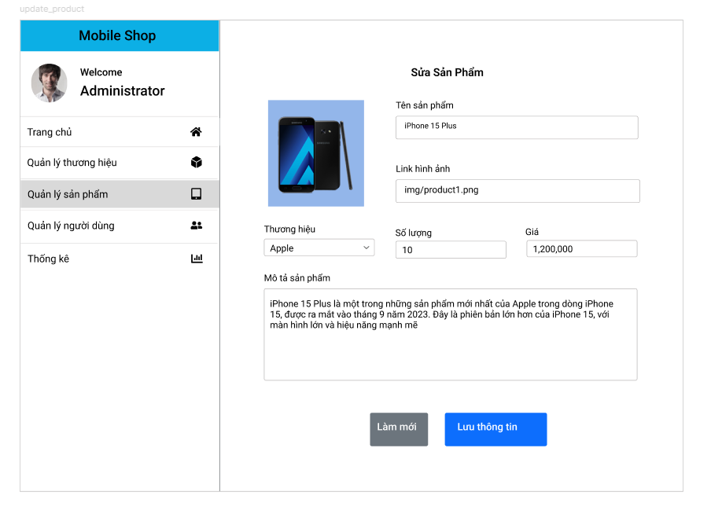

| **UC29: Chỉnh sửa Sản phẩm** | | | | |
| --- | --- | --- | --- | --- |
| **Mục Tiêu trong Ngữ Cảnh (Goal in Context)** | | | **Cho phép Quản trị viên quản lý danh sách Sản phẩm, bao gồm chỉnh sửa Sản phẩm.** | |
| Điều Kiện Tiên Quyết (Pre-Condition) | | | Quản trị viên đã đăng nhập thành công vào hệ thống và đang tại giao diện quản lý Sản phẩm. | |
| Điều Kiện Hậu Quyết (Post-Condition) | | | Hệ thống cập nhật danh sách Sản phẩm theo yêu cầu của Quản trị viên. | |
| **Step** | **Subject**  **(Actor)** | **Verb**  **(Event)** | **Object**  **(Entity)** | **Response** |
| **Main Success Scenario** | | |  | |
| 1 | Quản trị viên | Nhấn,Chọn | Nút,chọn nút sửa Sản phẩm của 1 Sản phẩm . | Hệ thống hiển thị form sửa Sản phẩm. |
| 2 | Quản trị viên | Nhập | Thông tin Sản phẩm. | Hệ thống kiểm tra tính hợp lệ của thông tin. |
| 3 | Quản trị viên | Nhấn | Nút Lưu. | Nếu thông tin hợp lệ: Hệ thống thêm Sản phẩm mới vào danh sách và thông báo "Sửa thành công". |
| **exception Success Scenario** | | |  | |
| 2.1 | Hệ thống | Hiển thị lỗi | Thông tin không hợp lệ | Hệ thống yêu cầu người dùng nhập lại thông tin hợp lệ. |
| 3.1 | Hệ thống | Hiển thị lỗi | Tên Sản phẩm đã tồn tại | Hệ thống yêu cầu người dùng nhập lại. |

### 2.3.30 UC30: Xóa Sản phẩm

| **UC29: Xóa Sản phẩm** | | | | |
| --- | --- | --- | --- | --- |
| **Mục Tiêu trong Ngữ Cảnh (Goal in Context)** | | | **Cho phép Quản trị viên quản lý danh sách Sản phẩm, xóa Sản phẩm.** | |
| Điều Kiện Tiên Quyết (Pre-Condition) | | | Quản trị viên đã đăng nhập thành công vào hệ thống và đang tại giao diện quản lý Sản phẩm. | |
| Điều Kiện Hậu Quyết (Post-Condition) | | | Hệ thống cập nhật danh sách Sản phẩm theo yêu cầu của Quản trị viên. | |
| **Step** | **Subject**  **(Actor)** | **Verb**  **(Event)** | **Object**  **(Entity)** | **Response** |
| **Main Success Scenario** | | |  | |
| 1 | Quản trị viên | Nhấn,Chọn | Nút,chọn nút xóa Sản phẩm | Hệ thống hiển thị hộp thoại xác nhận trước khi xóa. |
| 2 | Quản trị viên | Xác nhận | Xóa Sản phẩm. | Hệ thống thông báo Xóa thành công. |

### 2.3.31 UC31: Xóa Sản phẩm

| **UC31: Tìm kiếm** | | | | |
| --- | --- | --- | --- | --- |
| **Mục Tiêu trong Ngữ Cảnh (Goal in Context)** | | | **Cho phép Quản trị viên quản lý danh sách Sản phẩm bao gồm tìm kiếm sản phẩm.** | |
| Điều Kiện Tiên Quyết (Pre-Condition) | | | Quản trị viên đã đăng nhập thành công vào hệ thống và đang tại giao diện quản lý Sản phẩm. | |
| Điều Kiện Hậu Quyết (Post-Condition) | | | Hệ thống cập nhật danh sách Sản phẩm theo yêu cầu của Quản trị viên. | |
| **Step** | **Subject**  **(Actor)** | **Verb**  **(Event)** | **Object**  **(Entity)** | **Response** |
| **Main Success Scenario** | | |  | |
| 1 | Quản trị viên | Nhập | Từ khóa tìm kiếm. | Hệ thống hiển thị danh sách Sản phẩm phù hợp với từ khóa trong trang quản lý sản phẩm. |

## 2.4 Các yêu cầu phi chức năng

### 2.4.1. Hiệu suất (Performance)

* **Tốc độ tải trang**:
  + Các trang web phải được tải trong thời gian dưới **3 giây** cho người dùng có kết nối internet thông thường.
  + Các phần tử trên trang như hình ảnh sản phẩm, video, và dữ liệu phải được tối ưu hóa để giảm thiểu thời gian tải.
* **Khả năng xử lý đồng thời**:
  + Hệ thống cần có khả năng xử lý ít nhất **1000 người dùng cùng lúc** mà không gặp tình trạng giật lag hoặc lỗi hệ thống.
  + Sử dụng các phương pháp tối ưu hóa cơ sở dữ liệu (ví dụ: chỉ thực hiện các truy vấn cần thiết, sử dụng indexing).
* **Phân trang**:
  + Khi số lượng người dùng hoặc sản phẩm lớn hơn 20, hệ thống cần **phân trang** để chia nhỏ dữ liệu, mỗi trang tối đa **20-30 người dùng hoặc sản phẩm**.
  + Phân trang cần hoạt động mượt mà và dễ sử dụng.
* **Tối ưu hóa tìm kiếm**:
  + Các chức năng tìm kiếm sản phẩm, người dùng, đơn hàng phải được tối ưu hóa với các thuật toán tìm kiếm nhanh chóng.
  + **Cache** kết quả tìm kiếm phổ biến để giảm thời gian truy vấn lại cơ sở dữ liệu.

### 2.4.2. Bảo mật (Security)

* **Mã hóa mật khẩu**:
  + Mật khẩu người dùng phải được **mã hóa** bằng các thuật toán bảo mật như **bcrypt**, **PBKDF2**, hoặc **SHA-256** trước khi lưu vào cơ sở dữ liệu.
  + Sử dụng **salt** và **pepper** để bảo vệ mật khẩu khỏi các cuộc tấn công tấn công brute-force.
* **Xác thực người dùng**:
  + **OAuth 2.0** cho các dịch vụ đăng nhập bằng Google, Facebook để đảm bảo tính bảo mật khi người dùng đăng nhập qua các dịch vụ bên ngoài.
  + Sử dụng **JWT** (JSON Web Token) để xác thực các yêu cầu của người dùng và bảo vệ API.
* **Quản lý phiên người dùng**:
  + Phiên đăng nhập cần có thời gian hết hạn và cần phải xác thực lại khi thời gian phiên đã hết.
* **Kiểm soát truy cập**:
  + Hệ thống phải đảm bảo rằng **ADMIN** chỉ có thể truy cập các tính năng quản lý hệ thống, còn người dùng thông thường (Customer) chỉ có thể xem sản phẩm và thực hiện thanh toán.
  + Tạo các quyền truy cập cụ thể cho từng **role** người dùng, ví dụ:
    - **ADMIN**: Quản lý người dùng, sản phẩm, đơn hàng.
    - **Customer**: Xem sản phẩm, mua hàng, đánh giá sản phẩm.
    - **No_User**: Đăng ký, đăng nhập.

### 2.4.3. Khả năng mở rộng (Scalability)

* **Mở rộng cơ sở dữ liệu**:
  + Hệ thống phải được thiết kế sao cho có thể **mở rộng cơ sở dữ liệu** khi số lượng người dùng và sản phẩm tăng trưởng. Cần sử dụng các **index** và **caching** để giảm tải truy vấn.
  + Sử dụng kiến trúc **microservices** hoặc **replication** để mở rộng khi cần thiết.
* **Mở rộng ứng dụng**:
  + Hệ thống phải có khả năng mở rộng theo chiều ngang (horizontal scaling), tức là khi lượng người dùng tăng, có thể thêm **nhiều máy chủ** hoặc **container** để xử lý thêm tải mà không làm giảm hiệu suất.

### 2.4.4. Tính sẵn sàng (Availability)

* **Thời gian hoạt động**:
  + Hệ thống phải đạt **99.9% thời gian hoạt động** trong một năm, tức là downtime không quá **8 giờ mỗi năm**.
  + Hệ thống cần có **cơ chế phục hồi tự động** khi có sự cố xảy ra, đảm bảo không làm gián đoạn dịch vụ lâu dài.
* **Khôi phục sau thảm họa**:
  + Hệ thống cần có chiến lược **sao lưu định kỳ** (ví dụ: sao lưu mỗi 24 giờ) và kế hoạch **khôi phục thảm họa** (DRP) để đảm bảo rằng dữ liệu có thể được phục hồi trong trường hợp mất mát.

### 2.4.5. Tính tương thích (Compatibility)

* **Trình duyệt web**:
  + Hệ thống phải **tương thích với các trình duyệt phổ biến** như Google Chrome, Firefox, Safari, Microsoft Edge, và cả các phiên bản trình duyệt di động phổ biến như Chrome Mobile.
  + Tương thích với các phiên bản trình duyệt ít nhất từ **Chrome 60**, **Firefox 60**, và **Edge 18** trở lên.
* **Thiết bị di động**:
  + Giao diện phải **đáp ứng tốt trên các thiết bị di động**, bao gồm các thiết bị màn hình nhỏ (di động) và màn hình lớn (máy tính bảng).
  + Sử dụng **Media Queries** trong CSS để thiết kế giao diện dễ sử dụng và phù hợp với các kích thước màn hình khác nhau.

### 2.4.6. Tính dễ sử dụng (Usability)

* **Giao diện người dùng (UI)**:
  + Giao diện phải trực quan và dễ sử dụng, đặc biệt đối với người dùng không chuyên.
  + Các hành động chính (đăng ký, đăng nhập, thêm sản phẩm vào giỏ hàng, thanh toán) phải rõ ràng, dễ hiểu và chỉ cần ít bước để thực hiện.
  + Sử dụng **Bootstrap** để giúp giao diện chuẩn đẹp, dễ dùng và phù hợp với các yêu cầu responsive.
* **Hỗ trợ người dùng**:
  + Cung cấp chức năng **hỗ trợ khách hàng trực tuyến** qua chatbot hoặc email.
  + Cung cấp **hướng dẫn sử dụng** cho người dùng trong trường hợp cần thiết (ví dụ: quy trình mua hàng, đổi trả sản phẩm).
* **Dễ sử dụng cho ADMIN**:
  + Giao diện quản trị phải dễ sử dụng và dễ dàng quản lý thông tin người dùng, sản phẩm, đơn hàng. Các tính năng tìm kiếm và phân trang phải được tối ưu hóa để ADMIN có thể thao tác nhanh chóng.

### 2.4.7. Tính khả chuyển (Portability)

* **Triển khai trên nền tảng khác nhau**:
  + Ứng dụng cần có khả năng triển khai trên các nền tảng khác nhau như **Windows**, **Linux**, hoặc **macOS** cho cả phần back-end và front-end.
  + Hệ thống có thể dễ dàng chuyển từ môi trường phát triển (development) sang môi trường sản xuất (production) mà không gặp phải sự cố lớn.

### 2.4.8. Tính duy trì (Maintainability)

* **Mã nguồn dễ bảo trì**:
  + Mã nguồn phải được viết rõ ràng, dễ hiểu và tuân theo **quy ước đặt tên chuẩn** (naming conventions) để người khác có thể dễ dàng duy trì và phát triển thêm tính năng sau này.
  + Phải có đầy đủ **tài liệu kỹ thuật** cho mã nguồn, API và các thành phần trong hệ thống.
* **Dễ dàng cập nhật và nâng cấp**:
  + Cần có kế hoạch **cập nhật phần mềm định kỳ**, tránh làm gián đoạn dịch vụ trong quá trình nâng cấp.
  + **API versioning** cần được sử dụng để đảm bảo các ứng dụng cũ vẫn hoạt động khi API được cập nhật.

### 2.4.9. Tính kiểm tra được (Testability)

* **Kiểm thử tự động**:
  + Hệ thống cần có các bộ kiểm thử tự động (unit tests, integration tests, e2e tests) để kiểm tra các tính năng chính của hệ thống như đăng nhập, thanh toán, tìm kiếm sản phẩm.
  + Sử dụng công cụ kiểm thử như **Selenium**, **Jest**, **Mocha** để tự động hóa quá trình kiểm tra.
* **Kiểm thử bảo mật**:
  + Hệ thống phải được kiểm tra định kỳ bằng các công cụ kiểm thử bảo mật (ví dụ: OWASP ZAP) để phát hiện các lỗ hổng bảo mật như SQL injection, Cross-Site Scripting (XSS), Cross-Site Request Forgery (CSRF).

### 2.4.10. Tính đa ngôn ngữ (Localization)

* **Hỗ trợ đa ngôn ngữ**:
  + Hệ thống cần hỗ trợ ít nhất hai ngôn ngữ: **Tiếng Việt** và **Tiếng Anh**.
  + Các văn bản trên hệ thống phải dễ dàng thay đổi và bổ sung ngôn ngữ mới mà không cần thay đổi mã nguồn.

# **Chương 3 – Thiết kế kiến trúc và tổ chức CODE**

* *Vẽ sơ đồ các thành phần và cách thức tương tác giữa các thành phần.*
* *Xác định các quy định cần tuân thủ khi viết code*
* *Trình bày cách tổ chức CODE trong dự án*
* *Liệt kê các thư viện thirdparty sử dụng trong dự án*
* *Hoàn thành khi thực hiện Task 3*

# **Chương 4 – Thiết kế cơ sở dữ liệu**

* *Vẽ lược đồ cơ sở dữ liệu*
* *Mô tả cấu trúc của các thành phần có trong cơ sở dữ liệu*
* *Hoàn thành khi thực hiện Task 4*

# **Chương 5 – Thiết kế giao diện**

* *Giao diện chức năng 1: Quản lý người dùng (Thực hiện ở Task 5)*
* *Giao diện chức năng 2: Tuỳ vào dự án của học viên (Thực hiện ở Task 6)*
* *Giao diện chức năng 3: Tuỳ vào dự án của học viên (Thực hiện ở Task 7)*
* *Giao diện chức năng 4: (*) Tuỳ vào dự án của học viên (Thực hiện ở Task 8)*

# **Chương 6 - Kiểm thử**

## Kiểm thử đơn vị

* *Liệt kê danh sách các lớp và các hàm đã viết unit test (Thực hiện ở Task 7)*

## Kiểm thử hệ thống

* *Test Report chức năng 1 (test case, kết quả thực hiện test case trên chức năng 1): Quản lý người dùng (Thực hiện ở Task 5)*
* *Test Report chức năng 2 (test case, kết quả thực hiện test case trên chức năng 1): Quản lý người dùng (Thực hiện ở Task 6)*
* *Test Report chức năng 3 (test case, kết quả thực hiện test case trên chức năng 1): Quản lý người dùng (Thực hiện ở Task 7)*
* *Test Report chức năng 4 (test case, kết quả thực hiện test case trên chức năng 1): (*) Quản lý người dùng (Thực hiện ở Task 8)*

# **Chương 7 – Hướng dẫn cài đặt và sử dụng**

## Hướng dẫn cài đặt

* *Viết hướng dẫn cài đặt từng bước 1 trên máy tính chỉ có cái đặt hệ điều hành Window 10. (Thực hiện ở Task 9)*

## Hướng dẫn sử dụng

* *Liệt kê danh sách các màn hình đã thực hiện và viết vài dòng hướng dẫn sử dụng (Thực hiện ở Task 9)*

# **KẾT LUẬN**

## Kết quả đạt được

* *Liệt kê kết quả đạt được của dự án (Thực hiện ở Task 9)*

## Hướng phát triển

* *Liệt kê các việc cần làm để cải thiện kết quả trên (Thực hiện ở Task 9)*

# **PHỤ LỤC**

* *Liệt kê các phần phụ có thể tham khảo thêm*

# **TÀI LIỆU THAM KHẢO**

* *Liệt kê các tài liệu đã tham khảo để thực hiện dự án này*